Ị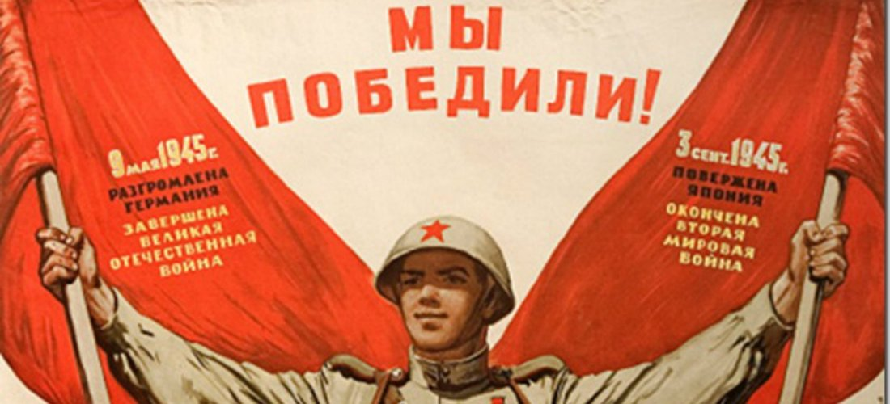
3 сентября. Трагический день в истории

1задание: соотнесите значимое событие дня с изображением и описанием
2 задание: «История трагической даты. Беслан.» Прочитайте весь текст.

Информационный материал: «Стеганография».
Стеганография – это искусство скрытого письма. Этой технике даже больше лет, чем кодам и шифрованию. Например, сообщение может быть написано на бумаге, покрыто ваксой и проглочено с той целью, чтобы незаметно доставить его получателю. Другой способ – нанести сообщение на бритую голову курьера, подождать, пока волосы вырастут заново и скроют послание.
Лучше всего для стенографии использовать повседневные объекты, например газеты или другая печатная продукция. Некоторые писали сообщение первыми буквами составляющих его слов или использовали невидимые чернила.
Сегодня мы используем метод, который практиковался в Англии давным-давно… Крохотные метки шифровальщики помещали на первой странице газеты. Найдя их и сопоставив, можно было прочитать секретное послание.
Перед вами статья. В ней зашифровано слово, которое вам необходимо прочитать и записать.
Ответ: (Когда-то в Англии использовался такой метод: под или над некоторыми буквами на первой странице газеты стояли крохотные точки, почти невидимые невооруженным глазом. Если читать только помеченные буквы, то получится секретное сообщение!) Россия против террора!

3 сентября 1939 года | Правительства Великобритании и Франции выступили с заявлением об объявлении войны фашистской Германии. Первым шагом Великобритании в военных действиях стали сброшенные на территорию Германии 13 тонн антифашистс-ких листовок. Франция начала вооруженную борьбу 2 недели спустя после объявления войны.  Великобритания имела сильный флот и воздушные войска.  Численность британской армии составляла 1,27 млн человек | 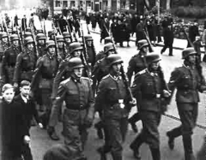
3 сентября 1941 года | Первой категорией узников, на которых было испытано действие газа «Циклон Б» в поисках средства массового уничтожения людей, стали 600 советских военнопленных и 250 больных поляков, привезенных в концлагерь Освенцим (Аушвиц) в сентябре 1941 года. Второй опыт – чуть позднее на 900 советских военнопленных в морге крематория № 1.  В учетных документах лагеря эти люди зарегистрированы не были.  «Циклон Б» – пестицид на основе цианида, известный прежде всего использованием для массового уничтожения людей в газовых камерах лагерей смерти, создан в Германии в 1920-х годах. Он состоит из синильной кислоты, а также из раздражителя для глаз и одного из нескольких абсорбентов, таких как кизельгур | 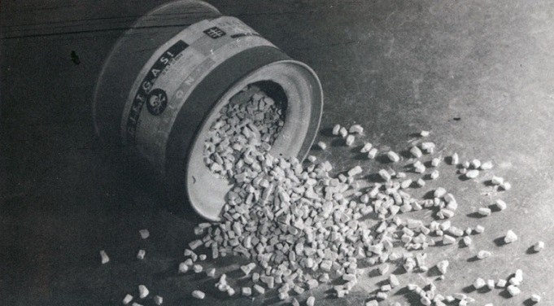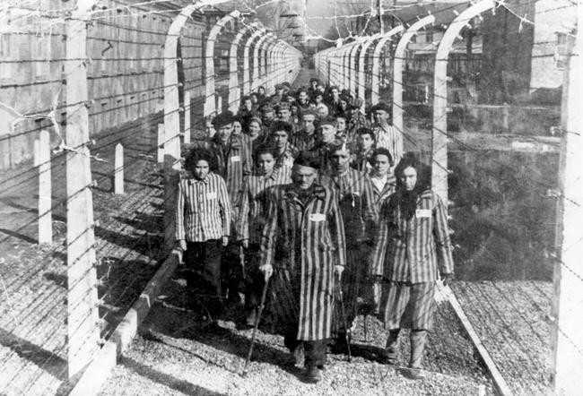
3 сентября 1942 года | 78 лет назад произошло знаковое восстание узников еврейского гетто в деревни Лахве Брестской области Западной Белоруссии, месте принудительного переселения евреев и уничтожение гетто нацистами. В этот день пособники-коллаборационисты намеревались уничтожить около 2000 мирных жителей.  Узники гетто, оказавшиеся на краю гибели восстали против своих мучителей, пошли на прорыв и добились успеха. 1000 евреев прорвали оцепление немцев, сумели достичь леса и скрыться в нем | 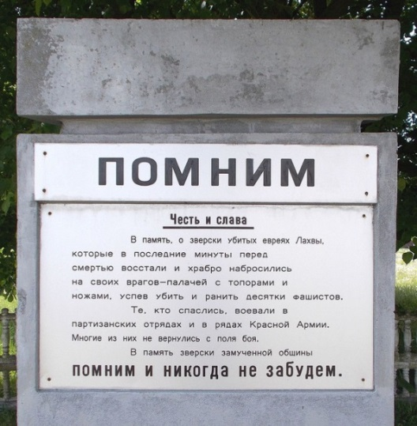
Ежегодно 3 сентября | Терроризм – жестокое преступление. В нашей стране ежегодно отмечается день консолидации государства и общества против действий террористов – День солидарности в борьбе с терроризмом | 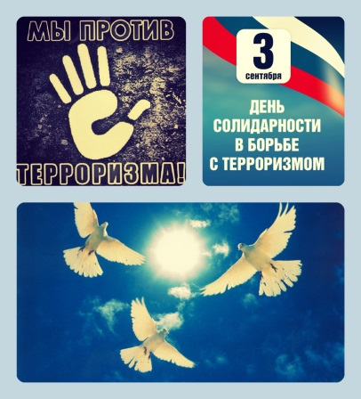
с 2004 года  3 сентября | День памяти жертв Беслана  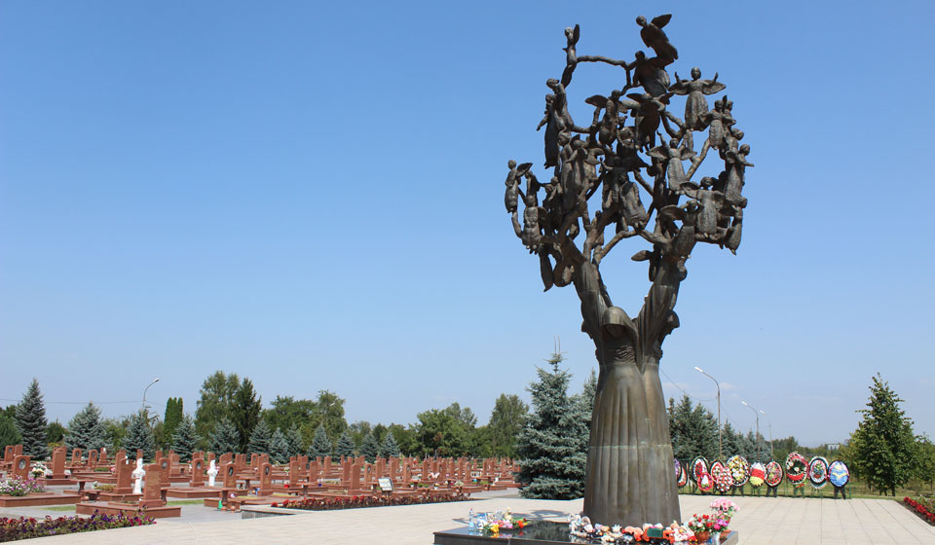 | 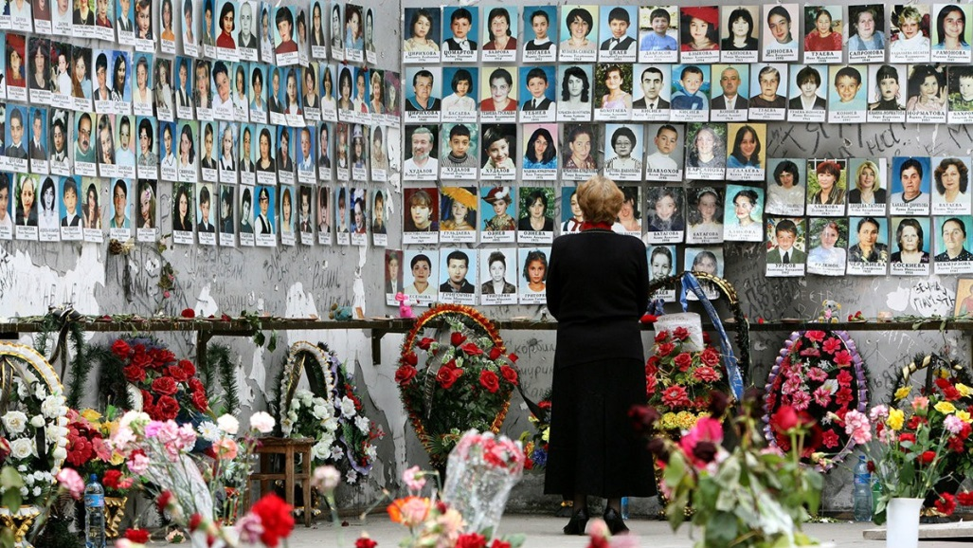

История трагической даты. Беслан

Терроṗистический акт в Беслане – захват залȯжников в школе № 1 города Беслана (Северная Осетия), совершённый террористами утром 1 сентября 2004 года во время торжеċтвенной линейки, посвящённой началу учебного года. В течение двух с половиной дней террористы удерживали в заминированном здании более 1100 заложников (преимущеċтвенно детей, их родителей и сотрудников школы) в тяжелейшúх условиях, отказывая людṘм даже в удовлетворении минимальных естественных потребностей.
На третий день около 13:05 в школьном сṅортзале произошли взрывы, и позже возник пожар, в результате чего произошло частичное обṗушение здания. После первых взрывов заложники начали выбегать из шкȯлы, и силами Ценṁ- ра специального назначения Федеральной службы безопасностú (ЦСН ФСБ) был предпринят штурм. Ḃо время хаотичной перестрелки, в том числе с участием гражданских лиц, пользовавшихся личным оружием, было убито 27 террористов (четверо, включая двух смертниц, погибли до штурма в период с 1 по 3 сентября).
Хотя большинство заложников были освобождены в ходе штурма, в результате теракта погибли 314 человек из числа заложников, из них 186 детей. Всего, включая спасателей, погибло 333 человека, и не менее 783 получили ранения разной степени тяжести.
Ṫеракт в Бȇслане стал заключительным в чеṗеде теṗрȯṗистических ȧтак, совершённых в России в 2004 году.

_________________________________________________________!

